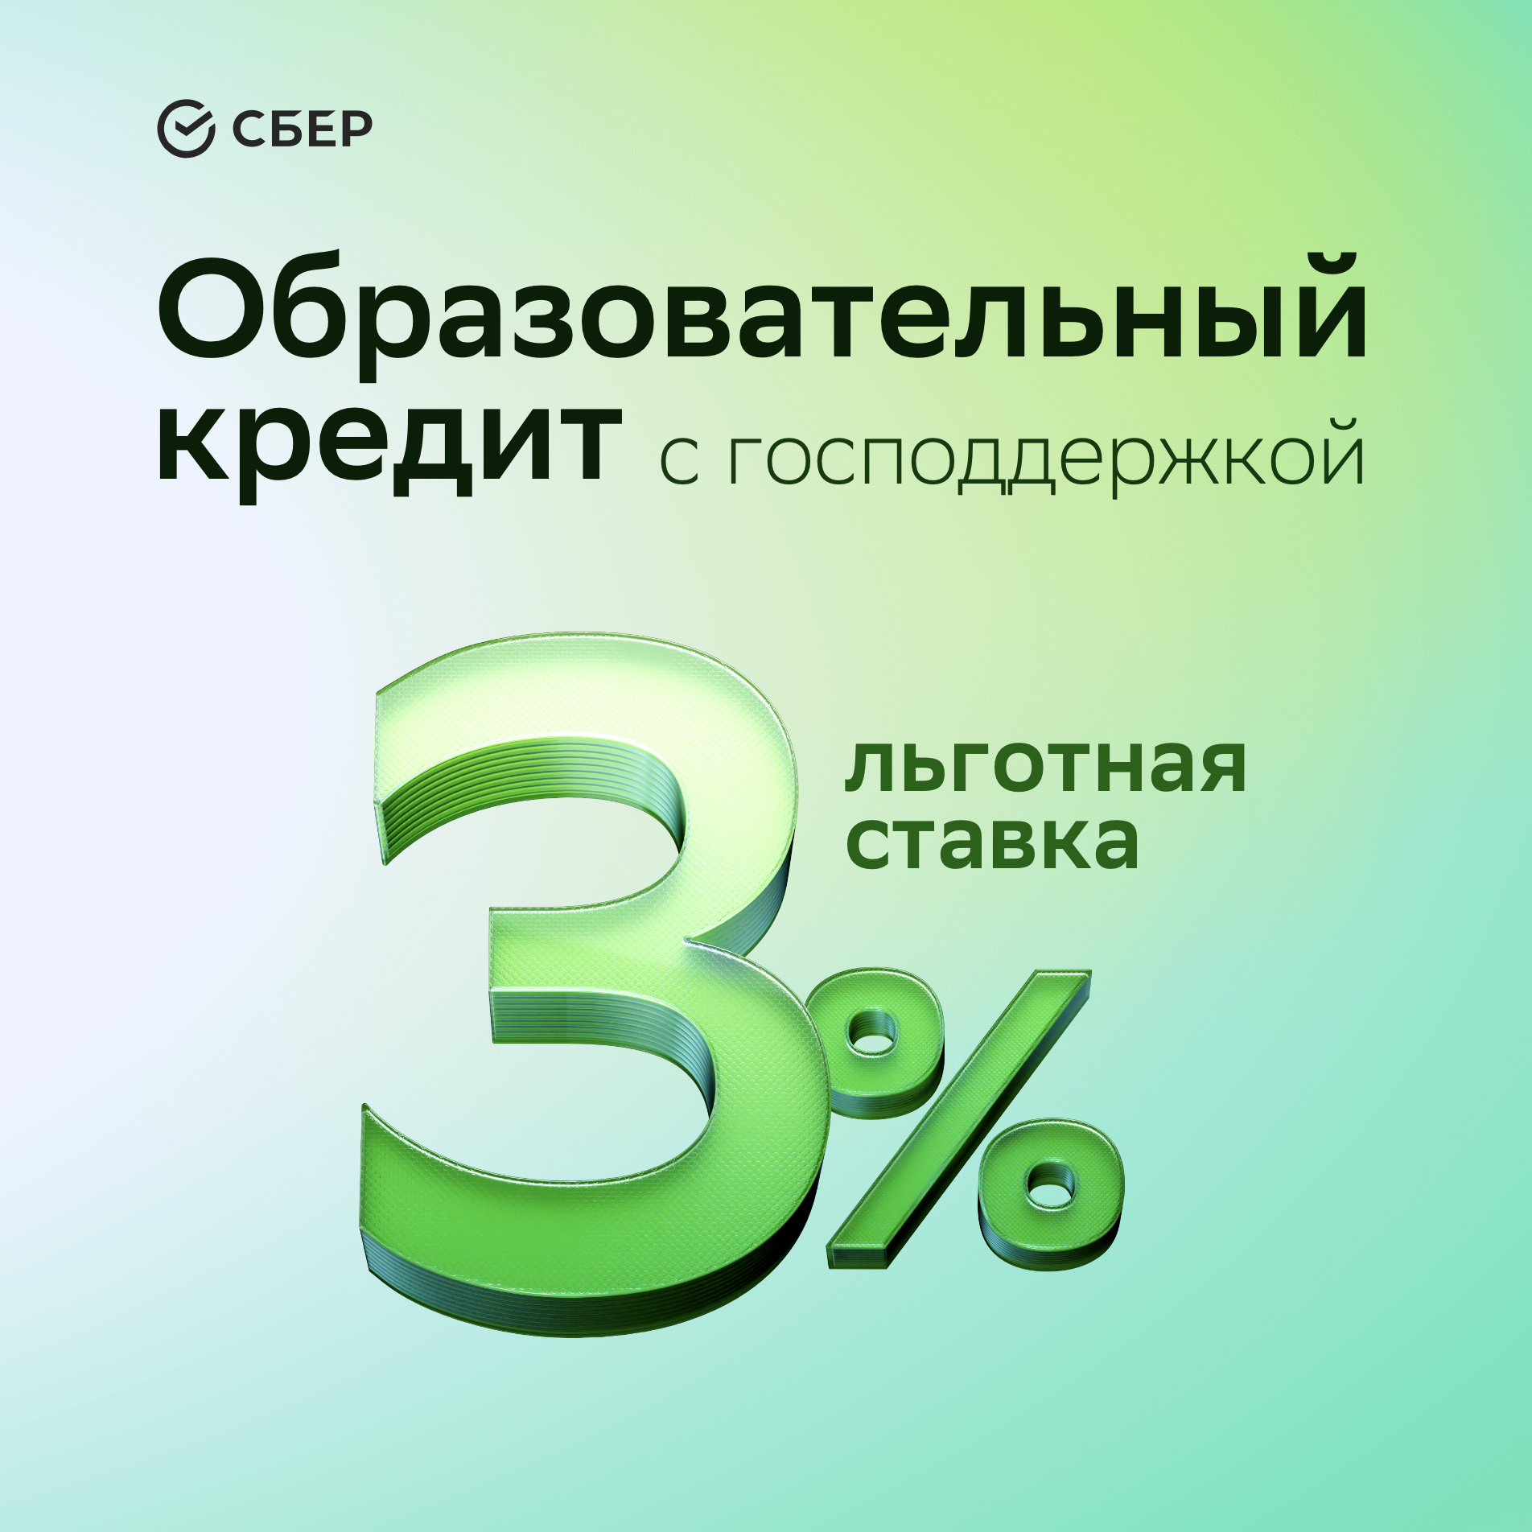

Кредит на образование с господдержкой

Получайте высшее или среднее профессиональное образование, а государство погасит часть кредита за вас
- Ставка для вас всего 3% на весь срок пользования кредитом
- Оформление с 14 лет без справки о доходах

Льготная ставка
Вы платите всего 3% на протяжении всего срока пользования кредитом, потому что из общей ставки по кредиту (18,7% годовых) государство оплатит 15,7% за вас.

На любой период учёбы
Кредит можно взять на оплату любого периода учёбы. Это может быть один семестр, год или всё обучение целиком.

Легко выплачивать
Весь срок обучения плюс 9 месяцев после окончания вы платите только проценты по кредиту — остальное можете возвращать в течение 15 лет.

Можно погасить досрочно
При желании вы можете вернуть кредит раньше срока без комиссии.

Подробности на сайте https://www.sberbank.com/ru/person/credits/money/credit_na_obrazovanie
Ваш Менеджер Сбера
Чичерина Татьяна Вадимовна
+7-967-014-98-96

